## Министерство науки и высшего образования Российской Федерации Федеральное государственное бюджетное образовательное учреждение высшего образования

## «Российский химико-технологический университет имени Д.И. Менделеева» Кафедра информационных компьютерных технологий

ОТЧЕТ ПО ЛАБОРАТОРНОЙ РАБОТЕ № 7

### Выполнила студентка группы КС-36 Битарова Эмма Олеговна

### Ссылка на репозиторий: https://github.com/MUCTR-IKT-CPP/

### Принял: Пысин Максим Дмитриевич

### Дата сдачи: .................................................................................................................................... 27.11.2022

Оглавление

Описание задачи. 2

Описание метода/модели. 2

Выполнение задачи 2

Заключение ……………………………………………………………………………………...…………….. 3

# Описание задачи.

### В рамках лабораторной работы необходимо изучить Декартово дерево поиска.

# Описание метода/модели.

#### Декартово дерево, это двоичное дерево поиска которое является достаточно популярной и простой реализацией самобалансирующегося варианта дерева. Декартово дерево в каждом узле помимо ключа, хранит так же приоритет узла, который отражает позицию элемента в такой структуре данных как куча. О куче мы будем подробно говорить в следующих лекциях, пока же, укажем, что куча это древовидная структура у которой родитель дерева больше всех его потомков(или меньше). По этой причине декартово дерево часто называют treap = tree + heap. Такое дерево называется декартовым, по той причине, что его узлы можно уложить на координатной плоскости где х это ключ, а y это приоритет.

# Выполнение задачи.

#### Язык: C#

#### Практическое описание решения:

#### Были написаны 2 класса, имеющие в себе функции поиска, вставки и удаления элементов.

#### Insert - вставка рандомных элементов в дереве и измерение времени на вставку.

#### Find - поиск рандомных элементов в дереве и измерение времени на поиск.

#### Delete - удаление рандомных элементов в дереве и измерение времени на удаление.

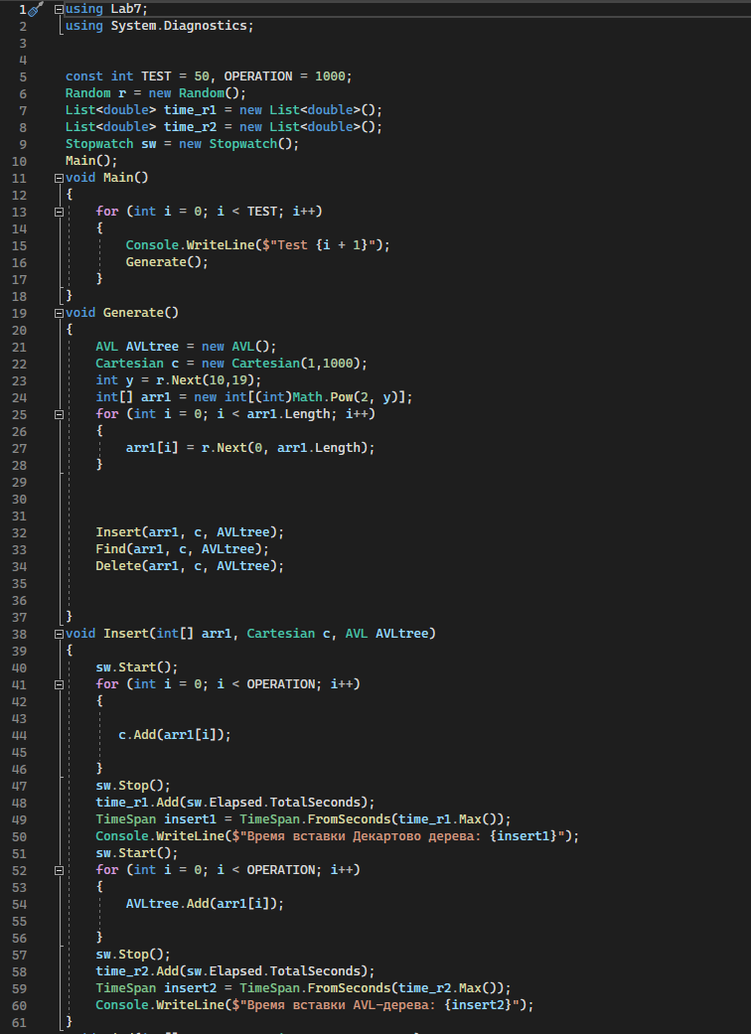

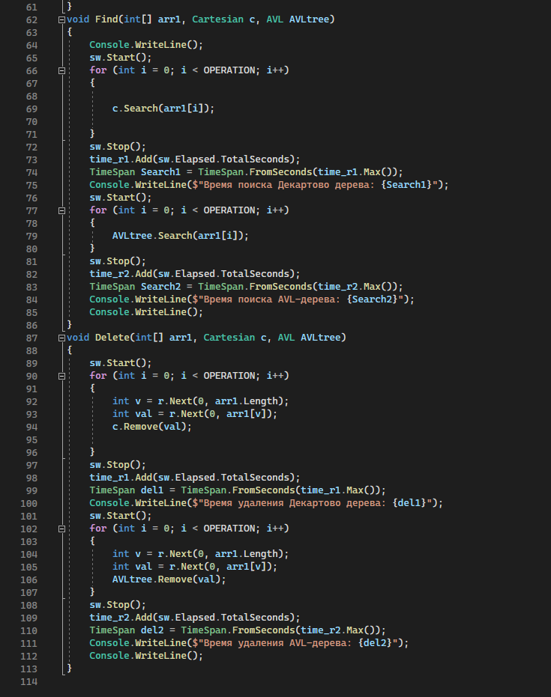

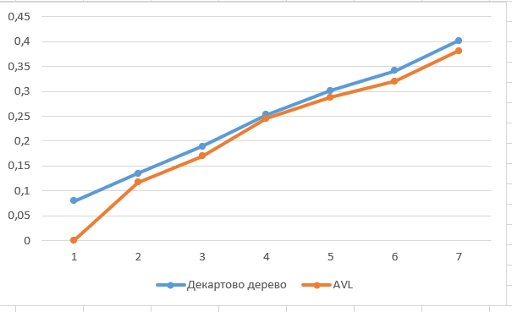

Рисунок 1. Время вставки. Декартово дерево выделено оранжевым цветом.

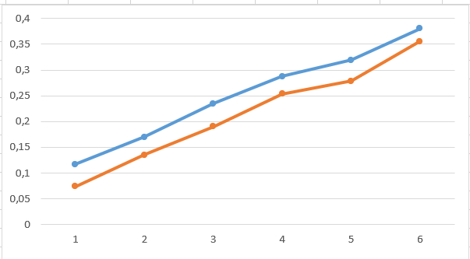

Рисунок 2. Время удаления

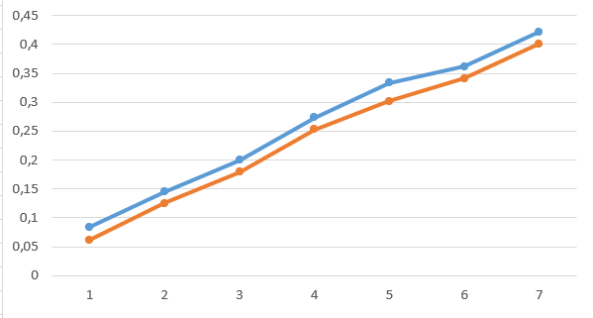

Рисунок 3. Время поиска

# Заключение.

Анализируя 3 полученных графика, можно сделать вывод, что декартово дерево справляется с задачей быстрее АВЛ дерева.